ПРОФИЛАКТИКА НАСИЛИЯ

Противодействие преступлений против

половой неприкосновенности

Обращаем ваше внимание, на сайте kids.pomogut.by можно найти актуальную информацию по безопасности сети интернет: что делать, если человек стал жертвой издевательств или мошенников, если попался в ловушку, стал жертвой агрессии; указаны телефоны для обращения за помощью и другая важная информация. И также размещены наглядные материалы для детей, подростков, родителей, педагогов.

ВАМ НЕОБХОДИМА ЭКСТРЕННАЯ

ПСИХОЛОГИЧЕСКАЯ ПОМОЩЬ?
Обращайтесь по «Телефону доверия»!
Городской номер: 170
БЕСЕДА ВЕДЕТСЯ АНОНИМНО. ТАЙНА РАЗГОВОРА ГАРАНТИРУЕТСЯ.

ВАЖНЫЕ НОМЕРА
Центр социального обслуживания населения Ленинского района г. Гродно:
- Психологическая помощь по телефону 8 (0152) 73-03-86.
- Горячая линия – 8 (0152) 74-13-76.
- Услуга временного приюта для пострадавших от домашнего насилия – 8 (0152) 73 03 86.
Центр социального обслуживания населения Октябрьского района г. Гродно:
- Услуга временного приюта в кризисной комнате –тел. 8 (0152) 33 13 42 (в будние дни с 8.00 до 17.00).
- В вечернее или ночное время, в выходной день – 8 (044) 461 06 88.
- Горячая линия – 8 (0152) 31-47-02.
Общенациональная горячая линия – 8-801-100-8-801 (анонимно, ежедневно с 8.00 до 20.00, звонок со стационарного телефона бесплатный).
РЕКОМЕНДАЦИИ РОДИТЕЛЯМ
- Запомните правило «три К».
Всегда знайте

Куда пошел ваш ребенок
Кто пошел с ним
Когда он должен вернуться.
- Объясните детям разницу между «плохим» и «хорошим» секретом. (Например, скажите, что хранить в секрете сюрприз на день рождения – это хорошо, но не рассказывать взрослым, если кто-то доставляет тебе неприятные ощущения или обижает тебя – это плохо).
- Научите детей не знакомиться на улице с посторонними людьми.
- Не позволяйте детям говорить незнакомым людям свой домашний телефон и адрес.
- Ваш ребенок должен знать, что входная дверь должна быть всегда закрыта на замок. Нельзя открывать дверь посторонним, даже если они представляются почтальоном, милиционером, сантехником.
- Самым безопасным ответом ребенка по телефону, когда он дома один, является фраза, что мама и папа заняты. Не следует говорить звонящему, что родителей нет дома.
- Ваш ребенок должен знать, кому из друзей и соседей он может позвонить в отсутствие родителей, если он испугался или окажется в критической ситуации.
- Не позволяйте детям гулять в непредназначенных для этого местах (на стройках, свалках и др.).
- Не позволяйте детям далеко уходить от дома.
- Не отпускайте детей гулять в отдаленные места без сопровождения взрослого и хорошо знакомого вам человека.
- Научите ребенка не садиться в машину к незнакомому человеку.
- Не разрешайте детям принимать от незнакомцев игрушки, сладости, подарки.
- Если ваш ребенок регулярно ходит в определенные места (школа, магазин, спортивная секция), определите с ним наиболее безопасный маршрут.
- Даже если вы живете в своем районе не первый год, регулярно обходите окрестные дворы и смотрите, где гуляют ваши дети и чем они там занимаются. Интересуйтесь у ребенка, в каком именно месте он гуляет.
- Не стесняйтесь знакомиться с родителями друзей и знакомых вашего ребенка. Это следует делать всегда, даже если вам по какой-то причине неприятно. Обменяйтесь с ними телефонными номерами. Всегда держите под рукой эти номера.
- Воспользуйтесь функцией «родительский контроль» при установлении настроек интернета.
- Если ребенок сообщил вам, что записался в кружок, спортивную секцию, не поленитесь, посетите данное учреждение. Поинтересуйтесь, кто является руководителем данного заведения, кто следит в нем за порядком, графиком работы, наличием соответствующих лицензий.
- Особое внимание уделяйте вопросам безопасности ваших детей при отъезде в летние лагеря отдыха.
Всегда можно обратиться за помощью и поддержкой
по телефону 107 либо 102, либо к педагогу-психологу в учреждении образования!!!

ПРОФИЛАКТИКА ПРЕСТУПЛЕНИЙ В СФЕРЕ ПОЛОВОЙ НЕПРИКОСНОВЕННОСТИ И ПОЛОВОЙ СВОБОДЫ НЕСОВЕРШЕННОЛЕТНИХ
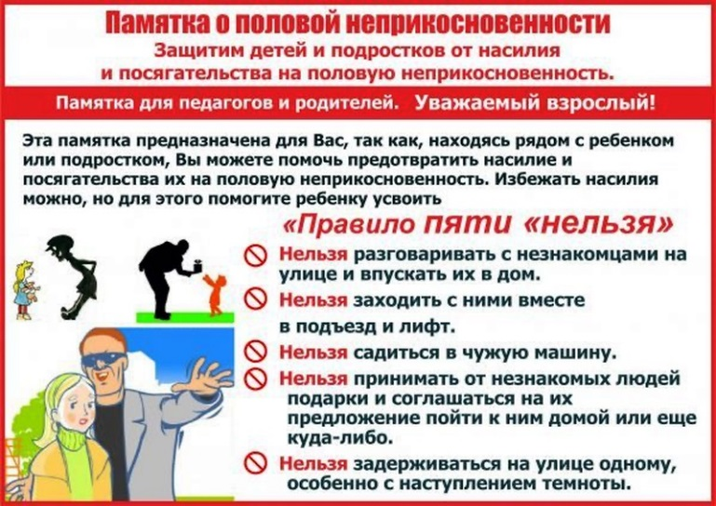
Правило пяти «НЕЛЬЗЯ!»
- Нельзя разговаривать с незнакомцами и пускать их в квартиру.
- Нельзя заходить с незнакомцем в лифт и подъезд.
- Нельзя садиться в автомобиль к незнакомцам.
- Нельзя принимать от незнакомых людей подарки или угощения и соглашаться на их предложение пойти с ними, даже если очень интересно.
- Нельзя задерживаться на улице с наступлением темноты.

Для того чтобы процесс формирования навыка безопасного поведения у детей протекал более продуктивно, родителям необходимо соблюдать некоторые ПРАВИЛА:
- Стремиться, чтобы ребенок полностью доверял Вам.
- Рассказывать ребенку о возможных (произошедших) случаях, но не запугивать его! Не всю криминальную информацию можно рассказывать ребенку, так как страх может парализовать сознание ребенка, и он ничего не сможет сделать самостоятельно в нужную минуту.
- Беседовать с ребенком систематично. В итоге соблюдение правил безопасности должно быть доведено до автоматизма.
- Использовать разные формы обучения от игр до уроков безопасности.
- Быть примером для ребенка не только во время изучения объяснения правил поведения, но и в повседневной жизни, открывая дверь и т.д.
- Проявлять участие, если заметили, что ребенку нужна помощь.
- Объяснить ребенку правила поведения для сохранения его жизни и здоровья:
- Не уходи далеко от своего дома.
- Не бери ничего у незнакомых людей на улице.
- Не гуляй до темноты.
- Избегай безлюдных мест.
- Не входи с незнакомым человеком в подъезд.
- Не открывай дверь незнакомым людям.
- Не садись в чужую машину ни под каким предлогом.
- Всегда громко зови людей на помощь, показывая тем самым, что ты здесь не один.
- Избегай пустырей, где идет стройка, заброшенные дома, чердаки, подвалы.
- На все предложения посторонних людей отвечай всегда «НЕТ».
Гораздо легче предотвратить сексуальное насилие в отношении Вашего ребёнка, чем испытывать глубочайшее чувство вины за то, что не уберегли его.

Всегда можно обратиться за помощью и поддержкой
по телефону 107 либо 102, либо к педагогу-психологу в учреждении образования!!!
ПРАВИЛА ПОВЕДЕНИЯ НЕСОВЕРШЕННОЛЕТНИХ
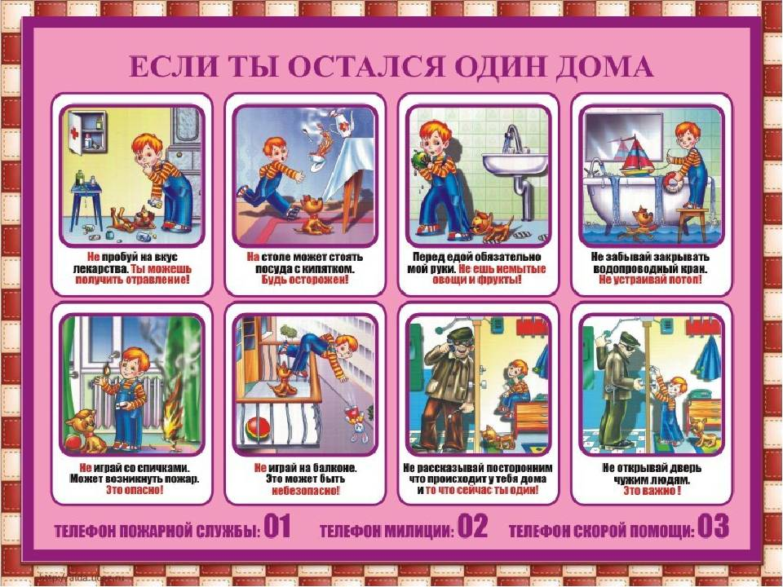
Правила поведения в собственной квартире (доме)

- Нельзя впускать в квартиру незнакомого человека.
Если без вызова пришел сантехник или электрик, а из взрослых дома никого нет, позвони сначала родителям. Не впускай незнакомца, пока родители или кто-то из знакомых взрослых не придут.
- Будь внимателен, выходя из квартиры.
Даже если ты покидаешь квартиру на очень короткое время, обязательно закрой дверь на ключ.
- Будь внимателен, входя в квартиру.
Прежде чем открывать дверь ключом, убедись, что поблизости никого нет.

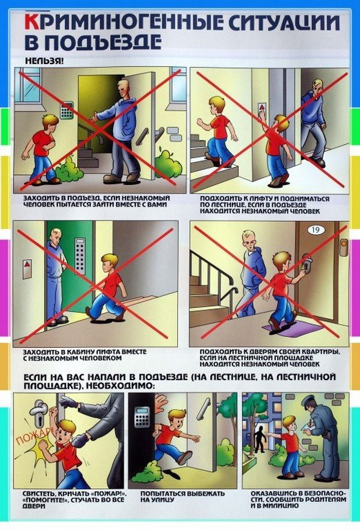
Правила поведения в подъезде

- Пользуйтесь домофоном, чтобы вас встретили в подъезде.
- Перед тем как войти в подъезд, обрати внимание, не идет ли кто-то следом за тобой.
- Если ты заметил, что за тобой кто-то идет следом, позвони родителям и попроси, чтобы они тебя встретили.
- Постарайся не выходить один на лестничную площадку в позднее время суток.

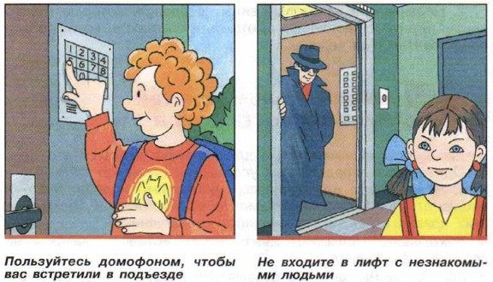
Правила поведения в лифте

- Пред тем как войти в лифт, убедись, что на площадке нет постороннего, который может зайти вслед за тобой.
- Если ты оказался один в кабине лифта с незнакомцем и почувствовал опасность, нажимай кнопку ближайшего этажа.
- Как только двери лифта открылись, выскочи на площадку, не собирай вещи (если вдруг что упало), убегай как есть, позови жильцов дома. Оказавшись в безопасности, немедленно позвони в милицию (102) и сообщи, что произошло, укажи точный адрес.

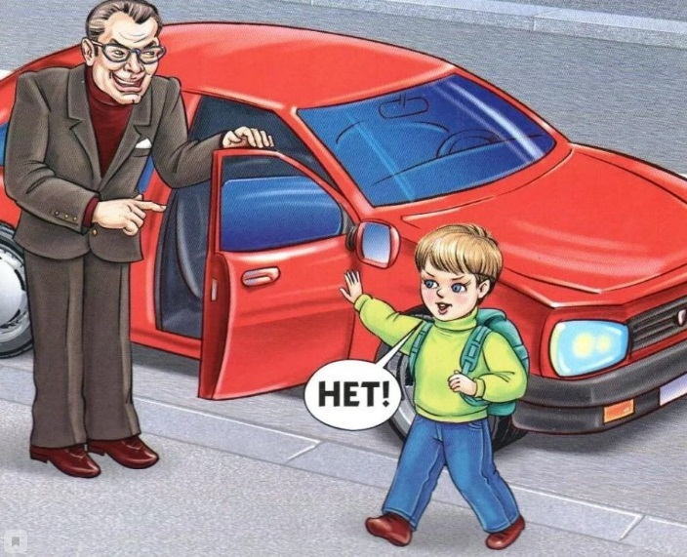
Правила поведения в чужом автомобиле

- Если пришлось добираться домой на попутном автомобиле либо остановленном на улице такси, запомни сам и попроси провожающих (если такие есть) записать номер и марку автомобиля.
- Не садись в автомобиль с темными стеклами, а также в машину, где уже сидят пассажиры.
- Постарайся постоянно поддерживать разговор по мобильному телефону с родственниками (знакомыми) и сообщать им маршрут передвижения.
- Если поведение водителя тебе неприятно, кажется странным или опасным, попроси его остановить автомобиль.

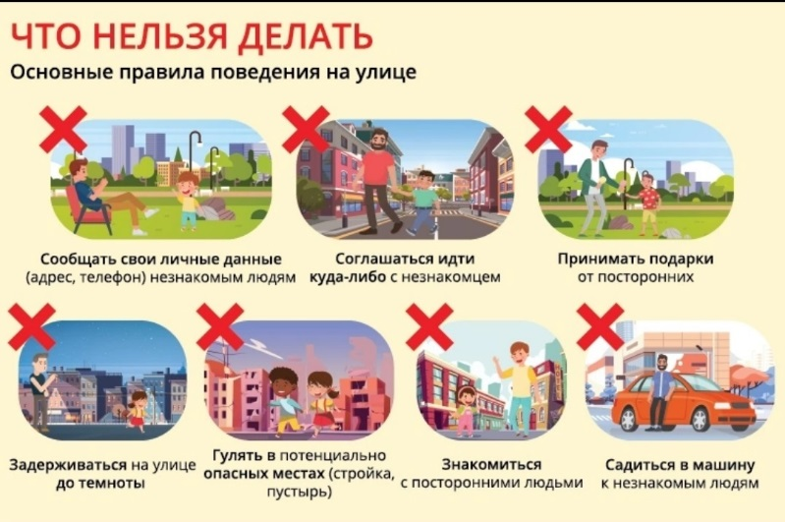
Правила поведения на улице

- Не голосуй на дороге и не отвечай на предложение или просьбу незнакомого человека подвезти тебя.
- Ни в коем случае не садись в автомобиль, чтобы показать дорогу.
- Если рядом с тобой остановился автомобиль, как можно дальше отойди от него и ни в коем случае не разговаривай с людьми из автомобиля, а тем более не соглашайся сесть в него.
- Если автомобиль начнет медленно двигаться рядом, отойди от него либо перейди на другую сторону дороги.
- Не ходи один в отдаленные и безлюдные места.
- Увидев впереди подозрительную группу людей или человека в нетрезвом состоянии, лучше перейди на другую сторону улицы.
- Всегда предупреждай родственников о том, куда идешь, и проси их встретить в вечернее время.

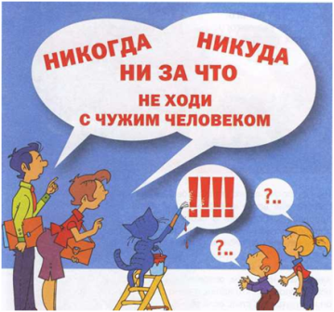
Что делать, если на улице к тебе пристает незнакомец

- Скажи, что торопишься и не можешь разговаривать.
- Если человек не отстает от тебя, постарайся выйти к проезжей части и подойти к людям.
- Ни в коем случае в такой ситуации не заходи в тихие дворы и чужие подъезды.
- Позвони по телефону родителям либо знакомым и громко скажи, где ты находишься, попроси встретить.
- Если незнакомец приблизился слишком близко и собрался преградить тебе дорогу, остановить тебя, постарайся бросить что-нибудь в сторону нападающего, чтобы на некоторое время привести его в замешательство и отвлечь.
- Убегай туда, где много людей.
- Если вырваться не удалось, громко кричи «ПОМОГИТЕ!», чтобы привлечь внимание.
ЧТО НУЖНО ЗНАТЬ ПОДРОСТКУ (И ДЕВУШКЕ, И ЮНОШЕ), ОТПРАВЛЯЮЩЕМУСЯ НА ВЕЧЕРИНКУ / В ГОСТИ / НА ДИСКОТЕКУ
- В большинстве случаев уже только одно согласие девушки пойти на вечеринку с парнем может восприниматься как то, что она понимает, чем это закончится и согласна на это. Последующее сопротивление может восприниматься как заигрывание.
- Помни: в большую компанию безопасно идти с надежными друзьями. Во время вечеринки не следует терять друг друга из виду, а уходить с нее надо всем вместе!
- В начале вечеринки предупреди всех, что не уйдешь, не попрощавшись. Если ты покидаешь компанию с кем-то, скажи об этом друзьям.
- Доверяй своей интуиции. Если у тебя возникает ощущение дискомфорта, не надо стесняться своей осторожности. Значит, ты не чувствуешь себя в безопасности. С такой вечеринки лучше уйти.
- С самого начала общения обозначь границы возможных взаимоотношений.
- Если ты находишься с кем-то, кто заставляет чувствовать тебя дискомфортно, кто игнорирует твои чувства или высказывает неуважение к тебе каким-то другим способом, лучше немедленно прервать общение с этим человеком.
- С малознакомыми людьми и на большой вечеринке надо всегда оставаться трезвым! Помни: пьяному человеку труднее быстро сориентироваться в происходящем и предотвратить насилие.
- Не пользуйся в одиночку услугами частного транспорта.
- Если есть возможность у кого-то из ваших знакомых либо родственников забрать тебя с вечеринки, воспользуйся ею.

Нет совершенно верных способов защиты от потенциального насилия. Но существуют тревожные знаки, которые могут насторожить: например, неуважение к человеку, нарушение его личного пространства.

Тебе следует проявить осторожность, если кто-то:

- Пристально смотрит на тебя, демонстративно разглядывает;
- Игнорирует твои чувства и не слушает того, что ты говоришь;
- Ведет себя с тобой как с хорошей знакомой, хотя это не так;

Обращая внимание на эти знаки, ты можешь уменьшить риск подвергнуться насилию не только на вечеринке, но и в других людных местах (в кино, на дискотеке, в компании друзей или знакомых).

Всегда можно обратиться за помощью и поддержкой
по телефону 107 либо 102, либо к педагогу-психологу в учреждении образования!!!

